República Bolivariana De Venezuela.
Ministerio para el Poder Popular de la Educación.
U. E. Colegio “Nuestra Señora de Lourdes”.
Puerto La Cruz, Estado Anzoátegui.
II nivel de preescolar.
Docentes:Yecenia Mora – Andrilys González

Los queremos mucho

VIAJANDO POR VENEZUELA

ACTIVIDADES DEL 25/05/2020 AL 05/06/2020.

recomendaciones

- Realizar las asignaciones en un lugar bien iluminado.
- Revisar el material a trabajar y ofrecer al niño(a) una explicación previa
de lo que debe hacer.
- Establecer un horario para realizar las actividades asignadas.
- Elogiar el desempeño y reconocer su esfuerzo y dedicación.
- Realizar diariamente la lectura en el libro Mi Jardín.

Lunes 25/05/2020.
- Escribe la fecha y tú nombre en el cuaderno, luego copia la siguiente actividad:

25 de mayo decreto del Himno Nacional de Venezuela

El 25 de mayo fue decretado el Himno Nacional de Venezuela, su letra y música son de Vicente Salías y Juan José Landaeta.
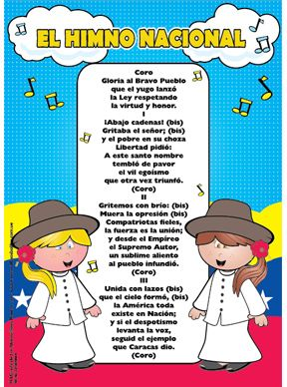

MARTES 26/05/2020.
Reforzando los números.
- Escribe la fecha y tu nombre en el cuaderno, luego copia la siguiente actividad:
- De una revista recorta y pega los números del 0 al 50.

MIÉRCOLES 27/10/2020.
Chef por un día

- Invitar a su hijo(a) a elaborar una receta el día de hoy preguntando ¿Qué te parece si me ayudas a cocinar?

- Elegir una comida fácil de preparar que sea del agrado del niño(a) para consentirle y más llame su atención.

- Preparar los ingredientes que se necesitarán y llevar a cabo todas las medidas de higiene necesarias.

- Realizar la comida apoyándose mutuamente y haciendo énfasis al colocar los ingredientes. Ejemplo: Ahora procedemos a trabajar con cada uno de los ingredientes.

- Degustar la comida y platicar sobre cómo se sintió al elaborarla, que le pareció ayudar en las labores de la casa.

- Tomar fotos para ser enviar de evidencia a la maestra.

(Puedes realizar tu propio gorro de chef)

JUEVES 28/10/2020.
- Escribe la fecha y tú nombre en el cuaderno, luego realiza la siguiente actividad:
- Con la ayuda de mami dibuja un cuadro como se muestra debajo y sigue las instrucciones para rellenar cada uno de los espacios:

- Dibuja una flor en todo el medio.
- Dibuja un árbol arriba de la flor.

- Dibuja del lado derecho del árbol una manzana.
- Dibuja del lado izquierdo de la flor una mariposa.

- Dibuja debajo de la manzana un gusano.

- Dibuja debajo de la mariposa un sol.
- Dibuja debajo de la flor un corazón.

- Dibuja del lado izquierdo del árbol una nube.

- Dibuja del lado derecho del corazón un caracol.
VIERNES 29/05/2020.
- Escribe la fecha y tú nombre en tú cuaderno y copia el siguiente texto:

29 de mayo día del Árbol Nacional. El Araguaney
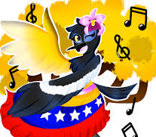

El 29 de mayo de 1948 se declara el Araguaney, como el Árbol Nacional de Venezuela.
- Realiza un dibujo de un árbol y pégale papelitos de color amarillo a las ramas y colorea el tronco de marrón.

LUNES 01/06/2020.
Reforzando adicciones.
- Escribe la fecha y tú nombre en el cuaderno y realiza las siguientes sumas:

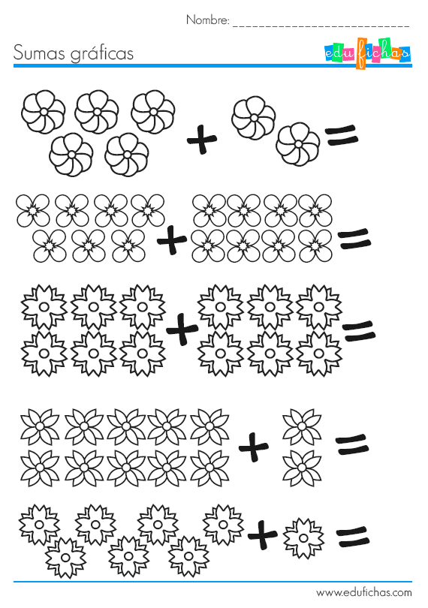
MARTES 02/06/2020.
Reforzando sonidos.
- Escribe la fecha y tú nombre en el cuaderno y realiza la siguiente actividad:
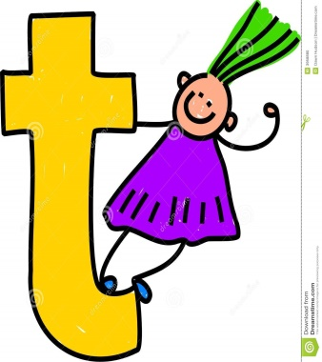
- Realiza peloticas con papel de colores y pega en el cuaderno formando la letra “ T “

MIÉRCOLES 03/06/2020.
bailemos Juntos

- Comente a su hijo(a) que el día de hoy se divertirán bailando una canción.
- Preguntar ¿Cuál canción extrañas más de cuando ibas al colegio?
- Escuchar la canción y luego practicar diferentes movimientos.
- Nuevamente escuchar la canción para cantarla y bailarla siguiendo los pasos practicados. Pedirle a los demás integrantes de la familia unirse al baile.
- Realizar un video familiar del baile para ser enviado como evidencia a la maestra y a su vez ser compartido por el grupo con el resto de sus compañeros.

JUEVES 04/06/2020.
Reforzando sonidos
- Escribe la fecha y tú nombre en el cuaderno y realiza la siguiente actividad:
- Relaciona la letra d con cada vocal a, e, i, o, u para formar las silabas, escribe una palabra con cada una de las sílabas.

a=

e=
D
o=
i=
u=

VIERNES 05/06/2020.
- Escribe la fecha y tú nombre en el cuaderno y realiza la siguiente actividad:
DÍA DEL AMBIENTE

El 05 de junio se celebra el día mundial del ambiente, unido por un planeta sin contaminación.
- Realiza un dibujo de un ambiente.

